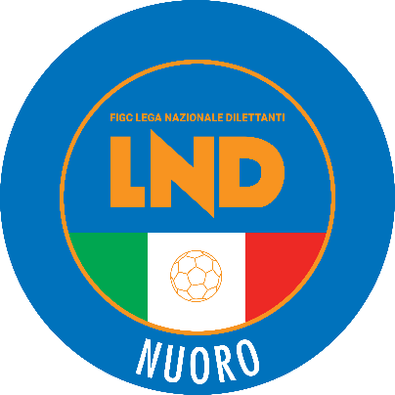
Comunicato Ufficiale n. 4 del 20/08/2024
Stagione Sportiva 2024/2025
Sommario
1. Comunicazioni del Comitato Regionale 2
ASSEMBLEA ORDINARIA ELETTIVA 2

- Comunicazioni del Comitato Regionale

ASSEMBLEA ORDINARIA ELETTIVA
L’Assemblea Ordinaria Elettiva del Comitato Regionale Sardegna della LND è convocata, ai sensi del Regolamento della Lega Nazionale Dilettanti e delle “Norme Procedurali per le Assemblee della LND, per il giorno

Sabato 31 Agosto 2024
presso il Centro Congressi “L’Anfora” di Tramatza
Strada Statale 131 – KM 103

alle ore 09:30 in prima e alle ore 10:30 in seconda e ultima convocazione per l’esame, la discussione e le decisioni in merito agli argomenti contenuti nel seguente

Ordine del giorno

- Verifica poteri;
- Costituzione dell’Ufficio di Presidenza dell’Assemblea;
- Esame e discussione della relazione del Consiglio Direttivo e della gestione del Comitato Regionale Sardegna, relativa all’ultimo quadriennio;
- Elezione del Presidente del Comitato Regionale Sardegna;
- Elezione numero sette componenti il Consiglio Direttivo del Comitato Regionale Sardegna;
- Elezione dei componenti, effettivi e supplenti, del Collegio dei Revisori dei Conti del Comitato Regionale Sardegna;
- Elezione di n. quattro Delegati Assembleari Effettivi e n. tre Delegati Assembleari Supplenti;
- Elezione del Responsabile Regionale del Calcio Femminile;
- Elezione del Responsabile Regionale del Calcio a Cinque;
- Designazione del candidato alla carica di Presidente della Lega Nazionale Dilettanti;
- Designazione del candidato alla carica di Vice Presidente Vicario della Lega Nazionale Dilettanti;
- Designazione del candidato alla carica di Vice Presidente della Lega Nazionale Dilettanti, sulla base dell’area territoriale di appartenenza (Area Centro);
- Designazione dei candidati alla carica di componenti il Collegio dei Revisori dei Conti della L.N.D;
- Designazione dei candidati alla carica di Delegato Assembleare Effettivo e Supplente in rappresentanza dell’attività Giovanile e Scolastica, sulla base dell’area territoriale di appartenenza (Area Centro);
- Varie ed eventuali.

L’assemblea sarà disciplinata dalle norme regolamentari vigenti alla data di svolgimento della stessa.

Le operazioni di verifica dei poteri e di scrutinio saranno svolte dalla Corte Sportiva d’Appello Territoriale del CR Sardegna.

La verifica dei poteri sarà effettuata presso la sede dell’Assemblea, come sopra indicata, a partire dalle ore 09.00 di sabato 31 agosto 2024.

Il presente Comunicato Ufficiale costituisce formale convocazione per le Società aventi diritto, ai sensi delle norme regolamentari.

Si allegano alla presente convocazione, costituendone parte integrante:

- Norme Procedurali per le Assemblee della L.N.D., approvate dalla F.I.G.C. con provvedimento di cui al Comunicato Ufficiale n. 42/A del 30 Luglio 2024 (corrispondente Comunicato Ufficiale di Lega n. 73 del 30 Luglio 2024);

- Modulistica ufficiale, recante protocollazione della L.N.D. n. 2024/2501178 del 19/08/2024 orario 18:02, per la raccolta delle designazioni, da parte degli aventi diritto, alle cariche elettive di:
- Presidente del Comitato;
- Componente Consiglio Direttivo del Comitato;
- Responsabile Regionale del Calcio Femminile;
- Responsabile Regionale del Calcio a Cinque;
- Componente del Collegio dei Revisori dei Conti;
- Delegato Assembleare L.N.D.;
- Delegato Assembleare in rappresentanza delle Società pure S.G.S.

- Comunicato Ufficiale L.N.D. n. 66 del 25 Luglio 2024, comprensivo della modulistica approvata dalla F.I.G.C. con provvedimento del 16 Luglio 2024;

- Elenco delle Società con diritto di voto alla data di convocazione dell’Assemblea;

- Fac-simile Modello A – Delega di rappresentanza a Società;

- Fac-simile Modello B – Delega di rappresentanza intra-societaria;

- Fac-simile per la presentazione delle candidature alle cariche elettive.

PRESENTAZIONE DELLE CANDIDATURE

Si informa che il giorno Martedì 27 agosto 2024 termine ultimo per la presentazione delle candidature, gli uffici del Comitato Regionale Sardegna osserveranno, per il deposito delle candidature stesse, il seguente orario: dalle ore 09:00 alle ore 13:00 e dalle ore 16:00 alle ore 19:00

Il Segretario | Il Delegato
Andrea Mariane | Luca Tendas
Pubblicato ed affisso all’Albo in Nuoro il 20 agosto 2024

